
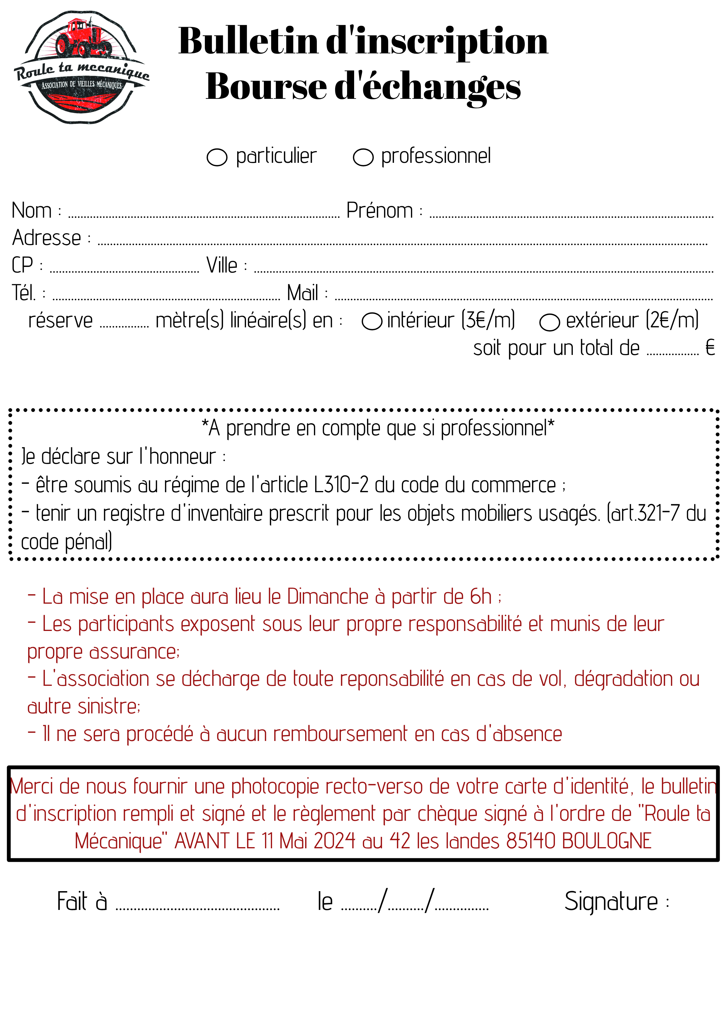
T-shirt : OUI NON Taille : M L XL XXL PRIX : 10€
Anim’a bourg 24 rue Charles Robin 01000 Bourg en Bresse
80 ans solex
17/05/26

